23.09. 7-А (2 група) укр.мова Добровольська В.Е.

Тема. Форми дієслова: неозначена форма, особові форми, дієприкметник, дієприслівник, безособові форми на –но, -то.

Мета:

* Начальна: повторити, поглибити та узагальнити знання семикласників про дієслово; ознайомити учнів із формами дієслова, формувати вміння вирізняти особливі форми дієслова в реченні, вчити доречно використовувати їх у власному мовленні;
* Розвивальна: розвивати логічне мислення, пам’ять, уміння аналізувати й систематизувати одержані знання, виділяти головне, розвивати усне та писемне мовлення;
* Виховна: виховувати в учнях усвідомлення різноманітності та багатства рідної мови.

Хід уроку

**І. Організаційний момент.**

Світає…

Світає, горить розвидняється, дніє,

Захоплює, світить, палить і ясніє,

Зжимає, турбується, б’ється, тріпоче

І рветься, і плаче, говорить, шепоче…

І кличе, і вабить, світає, горить…

Добрий день, учні. Сьогодні мені захотілося привітатися з вами словами саме цієї незвичайної поезії української авторки Британ Галини.

* А чи здалися вам ці слова незвичайними? Чи то тільки так мені…
* Чим же незвичайна поезія?
* Справді, її створено на основі самих дієслів. Мабуть, таке можливо тільки в нашій мові з її словниковим багатством.
* У чому ж краса мови цього вірша?
* Справді, краса в тому, що тільки одними дієсловами так промовисто описано світанок та почуття людини в цей період доби.

**IІ. Актуалізація опорних знань, умінь і навичок учнів**

**ІІІ. Мотивація навчальної діяльності. Оголошення теми та мети уроку**

1. Проблемне завдання

* Ну що ж, якщо завдання видалося вам легким, то пропоную вам знову попрацювати вибірково та виписати із книги-хмаринки тегів тільки дієслова, зачитайте їх.

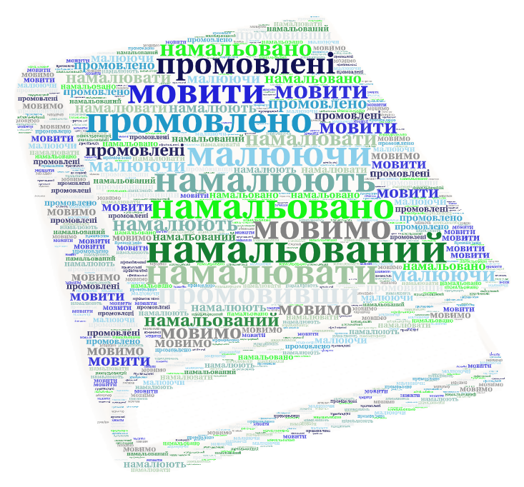

* Чи всі слова хмаринки відповідають на питання дієслова?
* На які ж питання відповідають інші слова?

**ІV. Сприйняття та засвоєння нових знань**

* Отже, чи маємо право їх віднести до дієслів? Так, ви міркуєте правильно, адже всі «зайві» слова є формами дієслова. Так, ми не можемо назвати ці слова дієсловами, бо вони відповідають на зовсім інші питання, хоч є і подібні. Ці слова є формами дієслова. Я пропоную вам опрацювати разом таблицю на с. 45

1. Робота з таблицею підручника (с.45).

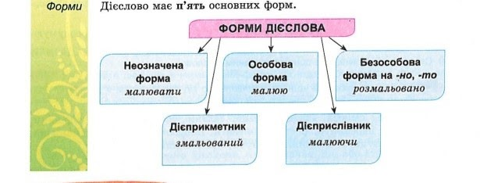

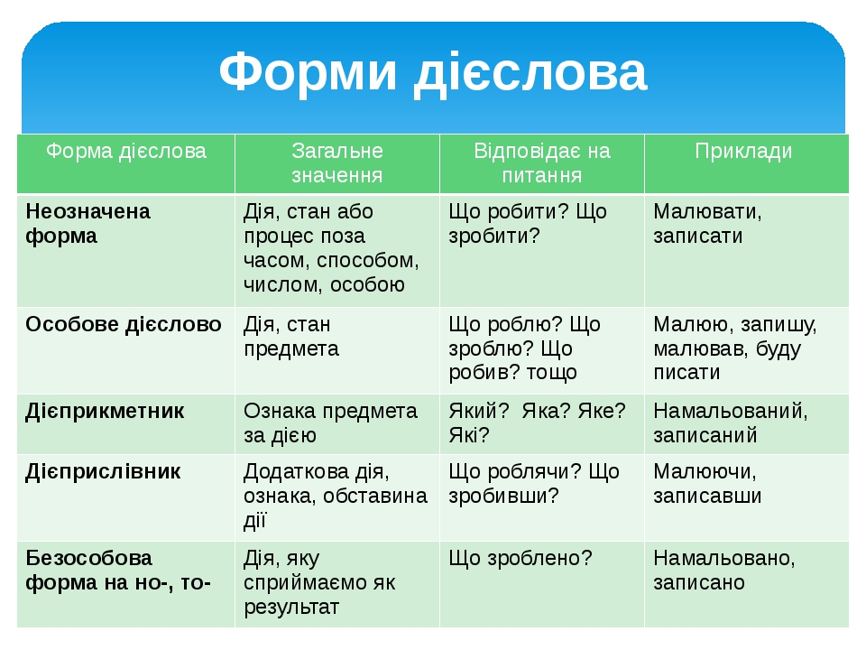

* Скільки є форм дієслів?
* Назвіть їх і спробуйте поставити до них питання

**V. Формування умінь та навичок**

1. Словотворча робота. Утворити форми дієслова за зразком.

- Спробуймо з вами утворити форми дієслова за зразком і ви побачите, що це просто.

|  |  |  |  |  |
| --- | --- | --- | --- | --- |
| Неозначена форма | Особова форма | Дієприкметник | Дієприслівник | Безособові форми на -но, -то |
| намалювати | намалюю | намальований | намалювавши | намальовано |
| навчити |  |  |  |  |
| відбити |  |  |  |  |
| розказати |  |  |  |  |
| збудувати |  |  |  |  |

1. Орфографічна хвилинка. Уставити пропущені літери. Назвати орфограму та визначити форму поданих слів.

Допомаг…ючи, відт…рати, ро…пл…тений, заст…лено, зб…раючи, грают…ся, прол…тіти.

* Прошу, учні, працюємо колективно, коментуєте свій вибір.

1. Виконання вправи для збереження зору
2. Творча робота. Скласти речення із фразеологізмами, попередньо пояснивши їх, підкреслити та назвати форми дієслів.

Докласти рук

Підставляючи плече

Як намальований

Стріляна птиця

**VІ. Підсумок уроку.**

**VІІ. Домашня робота**

**Вправа 75 с.45 (переписати , вставити на місці крапок слова з довідки, надписати форму)**